ΚΕΦΑΛΟΝΙΑ | Εμφανιστήκαν και φέτος τα φιδάκια της Παναγίας.

<https://www.youtube.com/watch?v=Hyo1uFzyAR4>

Ένα μοναδικό έθιμο αναβιώνει στις 15 Αυγούστου, στην Παναγιά της Φιδούς, στο Μαρκόπουλο Κεφαλονιάς, όπου κάνουν την εμφάνιση τους τα φιδάκια της Παναγίας.

Εκατοντάδες επισκέπτες, βρίσκονται κάθε χρόνο την ημέρα της Παναγίας, στο συγκεκριμένο μοναστήρι, ώστε να θαυμάσουν το μοναδικό αυτό φαινόμενο.

Όλα άρχισαν πριν από πολλά χρόνια, όταν πειρατές κατευθύνονταν προς τη Μονή προκειμένου να την λεηλατήσουν, οι μοναχές προσευχήθηκαν στην Παναγία για να προστατέψει τις ίδιες και το μοναστήρι.

Τότε το μοναστήρι κυκλώθηκε από φίδια που έτρεψαν τους πειρατές σε φυγή και έτσι οι μοναχές και η Μονή σώθηκαν.

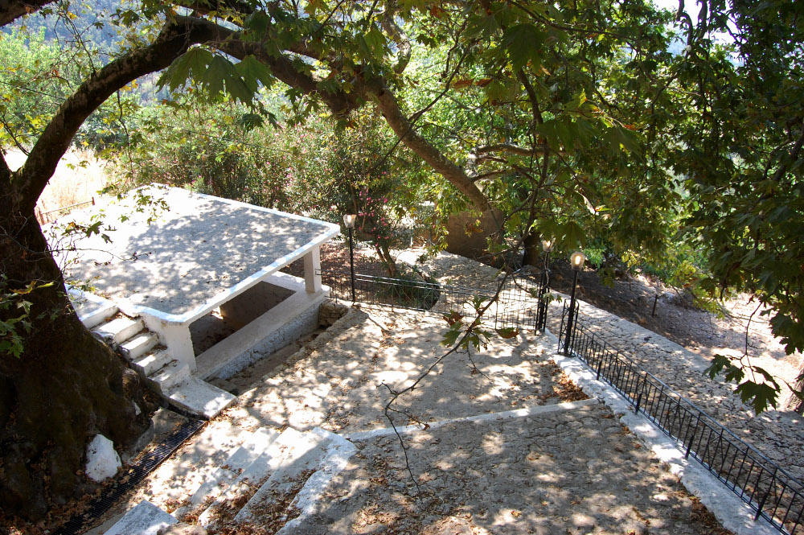

Αν κάποια χρονιά δεν εμφανιστούν τα φιδάκια της Παναγίας, είναι οιωνός ότι κάτι κακό θα συμβεί στην Κεφαλονιά, όπως το 1940 και το 1953, οπότε το νησί επλήγη από σεισμούς.

Δεκάδες ειδικοί που έχουν εξετάσει τα φιδάκια δεν μπορούν να τα κατατάξουν σε κάποιο από τα γνωστά είδη.

Αυτά είναι γκρίζα, λεπτά και το μήκος τους δεν ξεπερνά το ένα μέτρο.

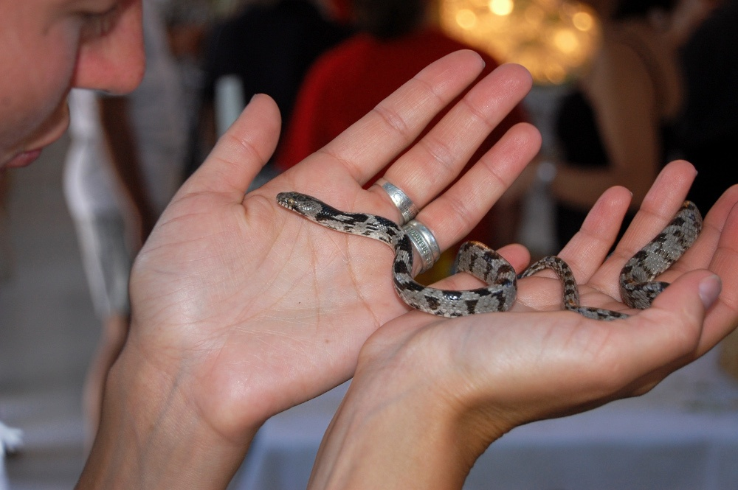

Το δέρμα τους είναι βελούδινο και στο κεφάλι, όπως και την άκρη της γλώσσας τους, σχηματίζεται ένας μικρός σταυρός.

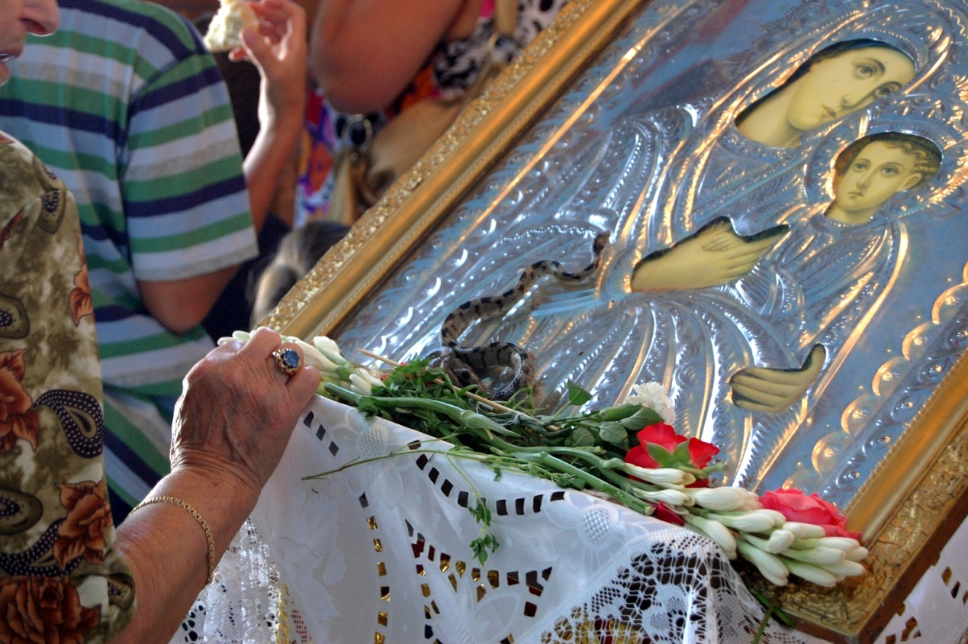

Τα φιδάκια της Παναγίας, θεωρούνται θαυματουργά και ακίνδυνα, γι' αυτό και οι πιστοί τα αγγίζουν χωρίς φόβο.

